
Администрация муниципального образования
Сланцевский муниципальный район Ленинградской области

ПОСТАНОВЛЕНИЕ

04.07.2022 |  |  | № | 1037-п
О временном ограничении движения транспортных средств на автомобильных дорогах общего пользования местного значения, расположенных в границах города Сланцы, на период проведения районной ярмарки
В соответствии со статьёй 14 Федерального закона от 10.12.1995 № 196-ФЗ «О безопасности дорожного движения», пунктом 6 постановления Правительства Ленинградской области от 23.01.2012 № 13 «Об утверждении порядка осуществления временных ограничения или прекращения движения транспортных средств по автомобильным дорогам регионального или межмуниципального, местного значения», в целях обеспечения безопасности дорожного движения на автомобильных дорогах общего пользования местного значения, расположенных в границах города Сланцы, на период проведения районной ярмарки, администрация Сланцевского муниципального района п о с т а н о в л я е т:
1. Ввести временное ограничение движения транспортных средств с 20-00 часов 15.07.2022 по 18-00 часов 16.07.2022 на автомобильных дорогах общего пользования местного значения, расположенных в границах города Сланцы по ул. Партизанская (от пересечения с ул. Баранова до пересечения с ул. Право-Набережная) и ул. Право-Набережная (от пересечения с ул. Ленина до пересечения с ул. Партизанская) путем установки временных дорожных знаков согласно приложению:
1.1. 3.27 «Остановка запрещена», 8.24 «работает эвакуатор», предусмотренных Правилами дорожного движения Российской Федерации, на период с 20-00 часов 15.07.2022 по 07-00 часов 16.07.2022.
1.2. остальных дорожных знаков, предусмотренных Правилами дорожного движения Российской Федерации и указанных в приложении, с 07-00 часов по 18-00 часов 16.07.2022.
2. Отделу ЖКХ, транспорта и инфраструктуры администрации Сланцевского муниципального района:
2.1. Принять меры по введению временного ограничения движения транспортных средств на автомобильных дорогах путем установки временных дорожных знаков, согласно приложению.
2.3. Организовать размещение информации в средствах массовой информации о введении временного ограничения движения транспортных средств на автомобильных дорогах.
2.4. Информацию о введении временного ограничения движения транспортных средств на автомобильных дорогах направить в ОГИБДД ОМВД России по Сланцевскому району Ленинградской области.
3. Опубликовать постановление в газете «Знамя труда» и разместить на официальном сайте администрации муниципального образования Сланцевский муниципальный район Ленинградской области.
4. Контроль за исполнением возложить на заместителя главы администрации Сланцевского муниципального района Гришакова В.Е.

Глава администрации
муниципального образования М.Б. Чистова

Приложение к постановлению администрации
Сланцевского муниципального района от 04.07.2022 № 1037-п

Схема временного ограничения движения транспортных средств на автомобильных дорогах общего пользования местного значения, расположенных в границах города Сланцы, на период проведения районной ярмарки

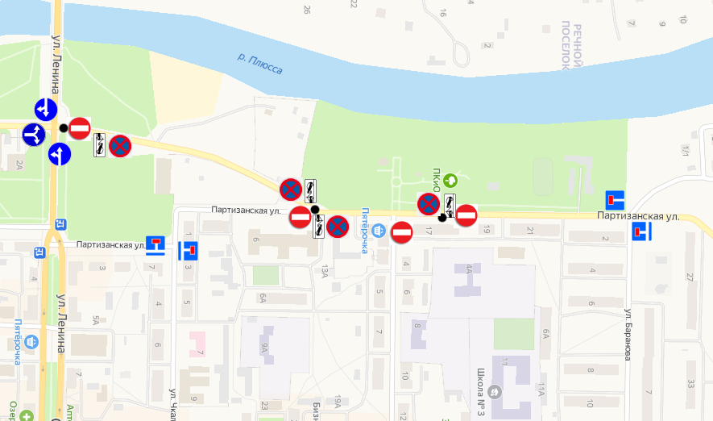

 - железобетонные блоки

